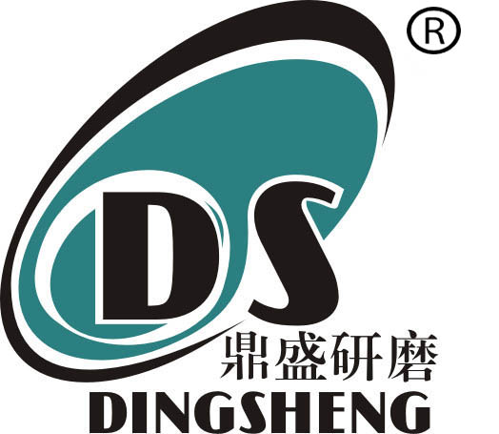深圳市鼎盛研磨科技有限公司
碳纤维产品专用表面处理设备
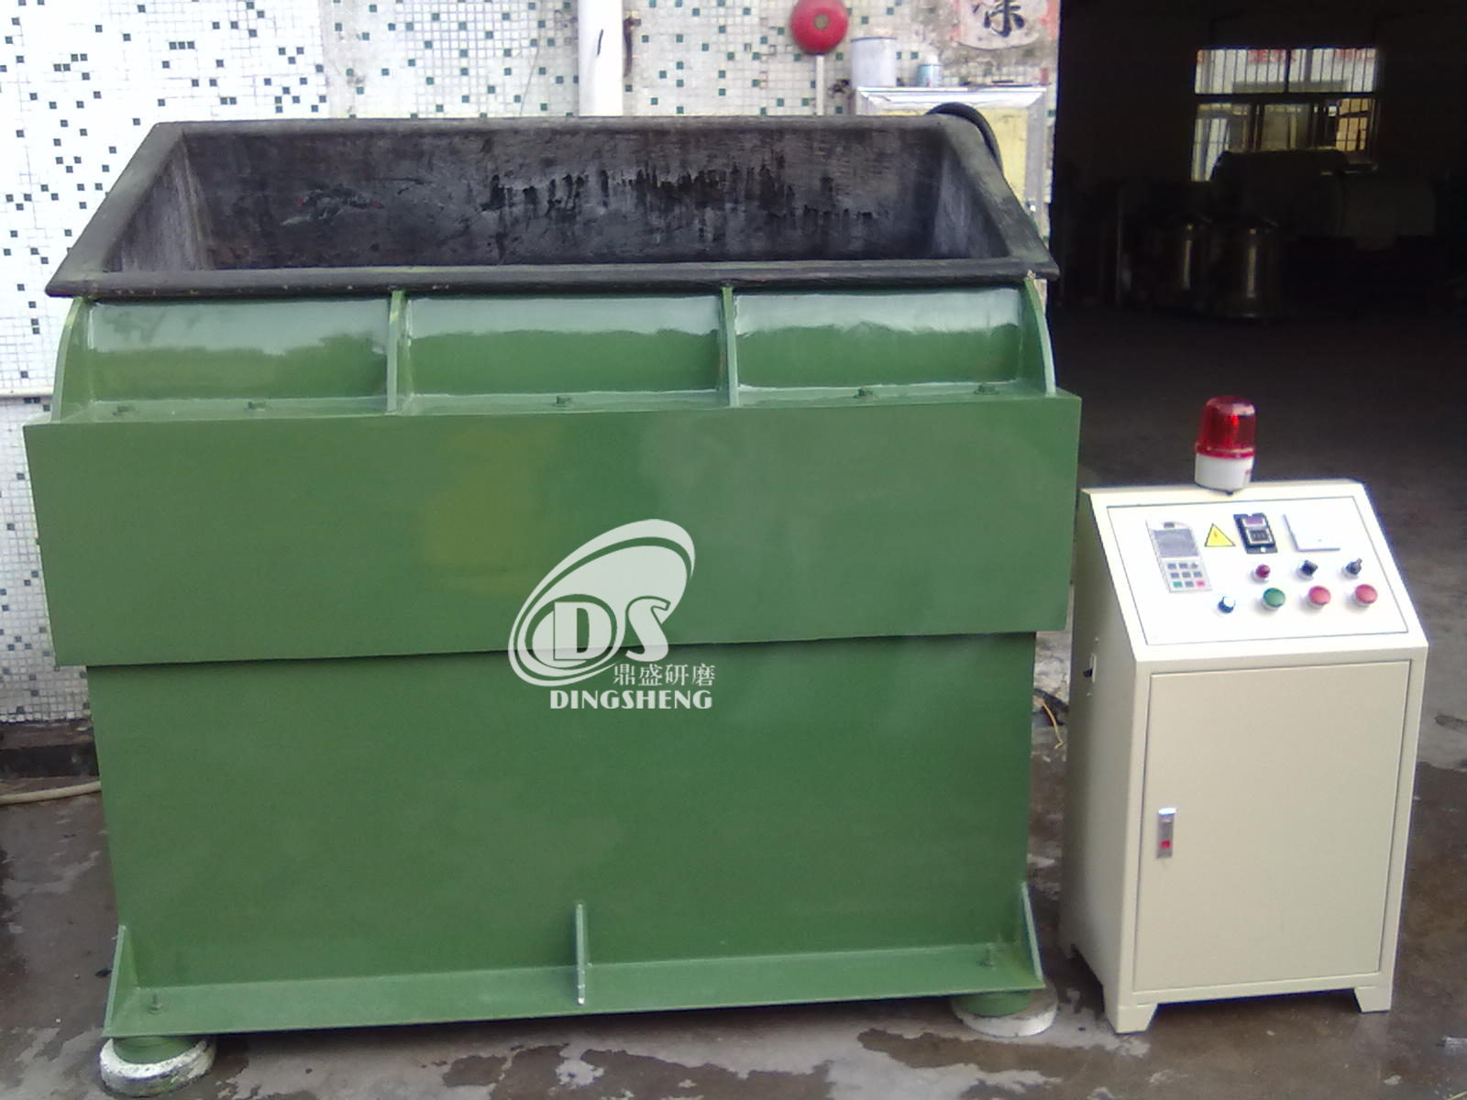

本设备是专业为碳纤维产品所研发出的一种表面处理设备，此设备通过机械式研磨来对产品进行研磨处理，相对于传统的人工打磨抛光更省事、省力，不会产生人工打磨后的一系列灰尘，此设备配合相对应的研磨耗材可有效的去除产品表面披锋、毛刺等，使产品表面更加光滑，增加与之相配的溜光剂来增加产品表面的光亮度。一人可操作多台设备，有效的节省人工和生产成本。
特点：
占地面积小、容量大、操作简单；切削力强、研磨力均匀；具有高频振动率与各方向之规则运动；适合大型工件，如长轴或盘型工件。

用途：
适用于各种中、大型碳纤维自行车架、运动用品、碳纤维球杆、曲棍球，摩托车零件、汽车零件、PDA等合金外壳、塑料射出或成型工件等配件的表面处理。
设备详细参数：
机种 | 容量（L） | 重量（kg） | 马力（HP） | 机台尺寸（MM） | 填充量（L） | 内径（MM）
VB-1000 | 1000 | 1500 | 20 | 2035*1350*1400 | 1400 | 1325*750*630
VB-1500 | 1500 | 1750 | 20 | 2435*1350*1400 | 2000 | 1625*750*630
VB-2000 | 2000 | 1950 | 24 | 2835*1450*1400 | 2500 | 2150*750*630

深圳市鼎盛研磨科技有限公司

